Guía de autoaprendizaje Nº8
Educación Musical 8° básico.
Síntesis de la unidad.

Nombre_______________________________________ Curso: _______ Fecha: _______.

OA1: Conocer e identificar los parámetros del sonido.
Instrucciones: Lee y percute los ejercicios que se presentan en esta Guía.
“El desarrollo de las guías de autoaprendizaje puedes imprimirlas y archivarlas en una carpeta por asignatura o puedes guardarla digitalmente y responderlas en tu cuaderno (escribiendo sólo las respuestas debidamente especificadas, n° de guía, fecha y número de respuesta.”

Esta guía tiene como objetivo sintetizar los contenidos y habilidades de la primera unidad que hemos trabajado, la evaluación formativa estará sobre la base del tema de la percusión, que más adelante explicaremos, primero haremos un barrido conceptual para posteriormente ir a la práctica.

Te acuerdas de la diferencia entre el ¿sonido y el ruido?:

Sonido es todo lo que nos llega al oído y el ruido son las vibraciones irregulares.

Los parámetro del sonido
La Duración: Es cuánto dura el sonido en el tiempo. | El Tono o "altura" está relacionado directamente con la frecuencia de la onda sonora, siendo el ámbito de la "gravedad" o "altura" de un sonido.  Sonido Grave  Sonido Agudo | La Intensidad, es el equivalente a la potencia o la fuerza del sonido y está dada por la amplitud de la onda. Ésta, al igual que la frecuencia, es una magnitud física y medible. (volumen)
 |  | Timbre se entiende como el “color del sonido” por ejemplo si en un piano toca la nota “la” tiene distinto color si esa misma nota la toca un violín (¡¡¡prueba!!!).

La Duración.

Pulso: El pulso en música es una unidad básica que se emplea para medir el tiempo. Se trata de una sucesión constante de pulsaciones que se repiten dividiendo el tiempo en partes iguales. Cada una de las pulsaciones así como la sucesión de las mismas recibe el nombre de pulso.
Tempo: El tempo es justamente el tiempo o la velocidad en los que una obra musical debe ser ejecutada
Ritmo: El ritmo es uno de los tres elementos que integran la música junto a la melodía y la armonía El ritmo puede definirse como la combinación armoniosa de sonidos, voces o palabras, que incluyen las pausas, los silencios y los cortes necesarios para que resulte grato a los sentidos
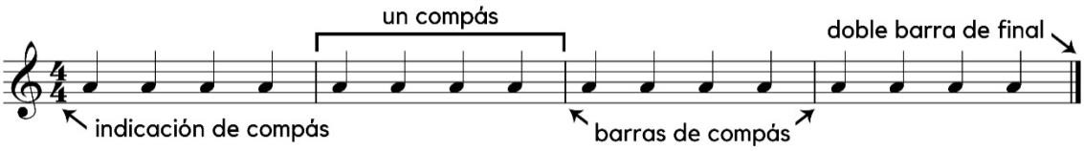
Percutir: Dar uno o varios golpes, especialmente cuando se hace de manera repetida

Cifra indicadora de compás
Entendemos como pulso a la unidad básica que usamos para medir el tiempo, es decir, el pulso sería, las pulsaciones que encontramos en la música, son todas constante, fijas y nos indican el tempo o velocidad de obra musical.
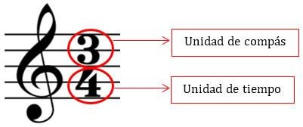
Durante este año trabajaremos con cifras de compás 2/4, ¾ y 4/4, en todos estos compases la unidad de tiempo es indicadora

El Ritmo.
Es el elemento fundamental de la música y consiste en la organización de los sonidos de distinta duración y se organiza para saber cuántos tiempos debe durar un Sonido dentro de un compás.

En la Antigüedad existía dos figuras una para los sonidos LARGOS y otra para los sonidos BREVES.

¿Qué son las Figuras Rítmicas?
Las figuras ritmicas son una forma de representar la duración de un sonido. Esto quiere decir que por medio de una gráfica se representa cuanto dura un sonido, en relación a su valor en el tiempo.

Partes de una Figura Rítmica
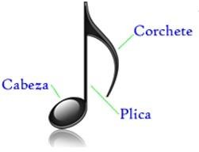
Las figuras rítmicas están compuestas de tres partes: Cabeza, plica y corchete. Algunas figuras como la redonda está compuesta de una cabeza; la blanca por ejemplo, de una cabeza y una plica; la semicorchea, de una cabeza, plica y dos corchetes.
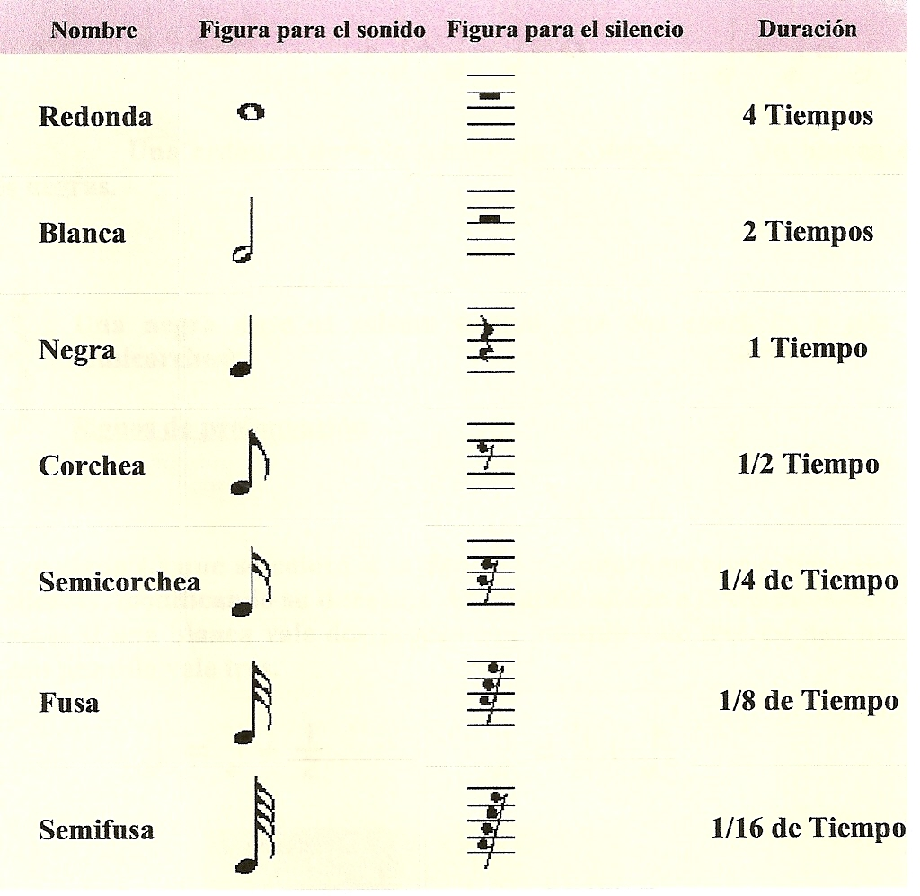

Las corcheas por lo general vienen agrupadas de a dos de la siguiente forma:
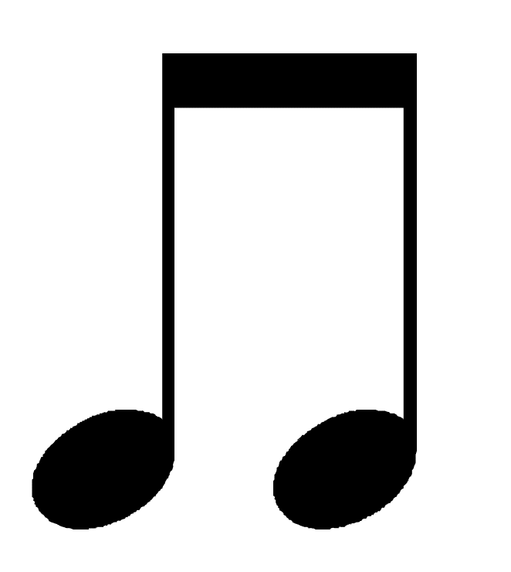
DOBLE CORCHEA

La cuartina es una figura musical que consta de 4 semicorcheas y equivalen a 2 corcheas o 1 negra. Sus tiempos se leen como 1, 2, 3 y 4. Los tiempos 1 y 3 son tiempos fuertes, esto quiere decir que ahí es donde cargamos la voz y los tiempos 2 y 4 son tiempos débiles, es decir, donde no se carga la voz.
Una cuartina tiene esta forma:
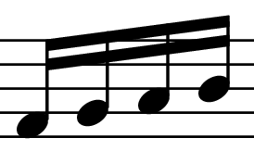

En la música tenemos distintas figuras musicales que podemos distribuir de la manera que queramos, pero existen unas muy comunes derivadas de la cuartina, que deberían manejar todos los músicos o aspirantes a serlo, estas son:
Galopa: Consta de una corchea y dos semicorcheas, sus tiempos son 1, 3 y 4.

I Ejercicios rítmicos
Percute con las palmas los siguientes ejercicios que se presentan a continuación,
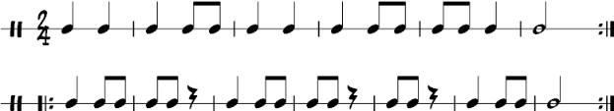
Ejercicio 1:

II Ejercicio 2

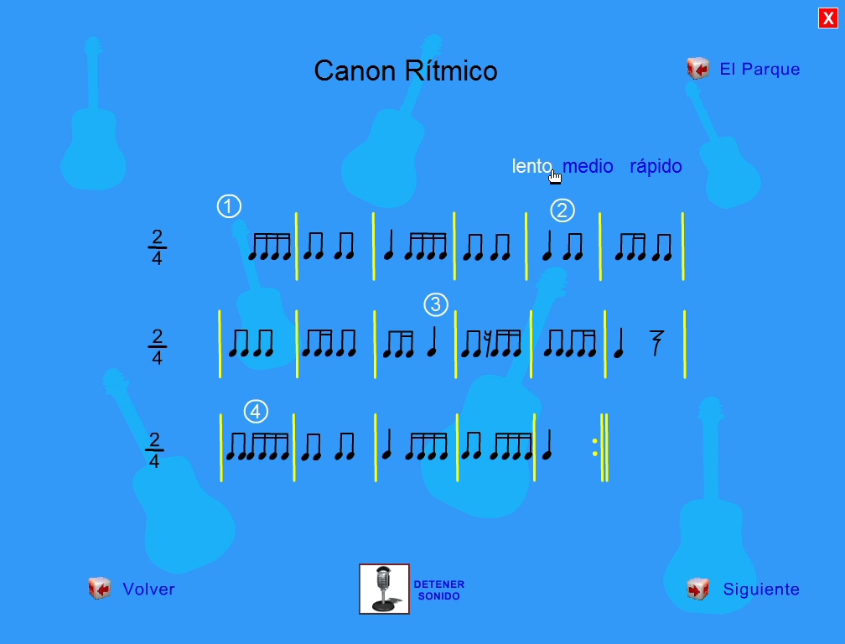

III Ejecución: La polirrítmia es un ejercicio de percusión para realizar con las manos y los pies.

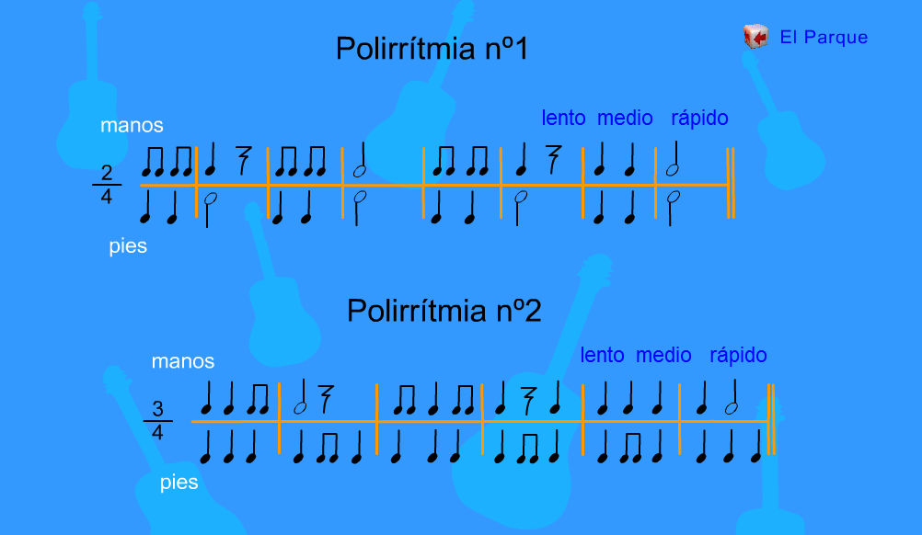

- Presentación del proyecto final de la Unidad: “EL Ritmo”

El objetivo de esta actividad es que usted desarrolle un ejercicio rítmico, el cual deberá grabar, puede ser en celular con su cámara o cualquier aplicación que usted desee utilizar.
Debe enviarlo al correo del profesor.
Juan.leuthner@colegiosantamariademaipu.cl
Materiales a utilizar: Cualquier elemento del hogar o sus manos y pies.

